اعضای دفتر توسعه آموزش پزشکی:



**آقای شهریار صالحی**

**سمت: رئیس دانشکده پرستاری و مامایی**

**آدرس دفتر:**

**مرتبه: دانشیار**

**مدرک تحصیلی:**

**دکتری پرستاری**

آدرس دفتر :رحمتیه،دانشگاه علىم پزشکی شهرکرد ،دانشکده پرستاری و مامایی، طبقه سوم،اتاق 321

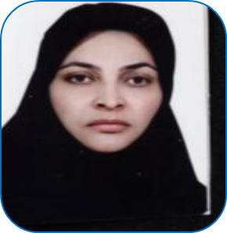

**خانم کبری نوریان**

**سمت: معاون آموزشی دانشکده**

**آدرس دفتر:**

**مرتبه: مربی**

**مدرک تحصیلی:**

**کارشناس ارشد اتاق عمل**

آدرس دفتر :رحمتیه،دانشگاه علوىم پزشکی شهرکرد ،دانشکده پرستاری و مامایی، طبقه سوم،اتاق 320

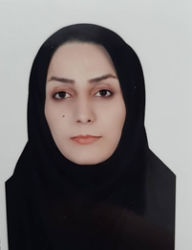

**خانم بهاره متقی**

**سمت:مسئول EDOدانشکده پرستاری و مامایی**

**آدرس دفتر:**

**مرتبه: مربی**

**مدرک تحصیلی:**

**کارشناس ارشد مامایی**

آدرس دفتر :رحمتیه،دانشگاه علوىم پزشکی شهرکرد ،دانشکده پرستاری و مامایی، طبقه دوم،اتاق 224

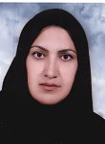

**خانم فرانک صفدری**

**سمت:مدیر گروه مامایی**

**آدرس دفتر:**

**مرتبه: استادیار**

**مدرک تحصیلی:**

**دکتری بهداشت باروری**

آدرس دفتر :رحمتیه،دانشگاه علوىم پزشکی شهرکرد ،دانشکده پرستاری و مامایی، طبقه دوم،اتاق 224

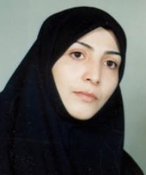

**خانم فرشته راستی**

**سمت:مدیر گروه بهداشت باروری**

**آدرس دفتر:**

**مرتبه: استادیار**

**مدرک تحصیلی:**

**دکتری بهداشت باروری**

آدرس دفتر :رحمتیه،دانشگاه علوىم پزشکی شهرکرد ،دانشکده پرستاری و مامایی، طبقه دوم،اتاق 208

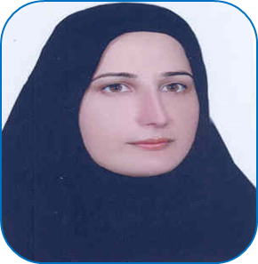

**خانم هایده حیدری**

**سمت:مدیر گروه اطفال**

**آدرس دفتر:**

**مرتبه: دانشیار**

**مدرک تحصیلی:**

**PH.D**

آدرس دفتر :رحمتیه،دانشگاه علوىم پزشکی شهرکرد ،دانشکده پرستاری و مامایی، طبقه دوم،اتاق 205

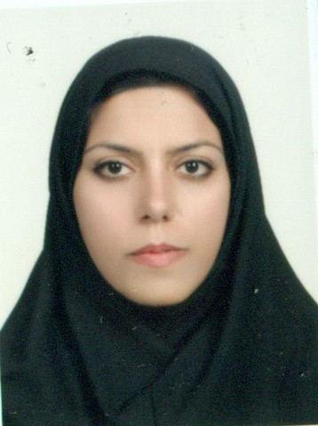

**خانم مهری دوستی**

**سمت:مدیر گروه اتاق عمل**

**آدرس دفتر:**

**مرتبه: استادیار**

**مدرک تحصیلی:**

**PH.D**

آدرس دفتر :رحمتیه،دانشگاه علوىم پزشکی شهرکرد ،دانشکده پرستاری و مامایی، طبقه دوم،اتاق 130

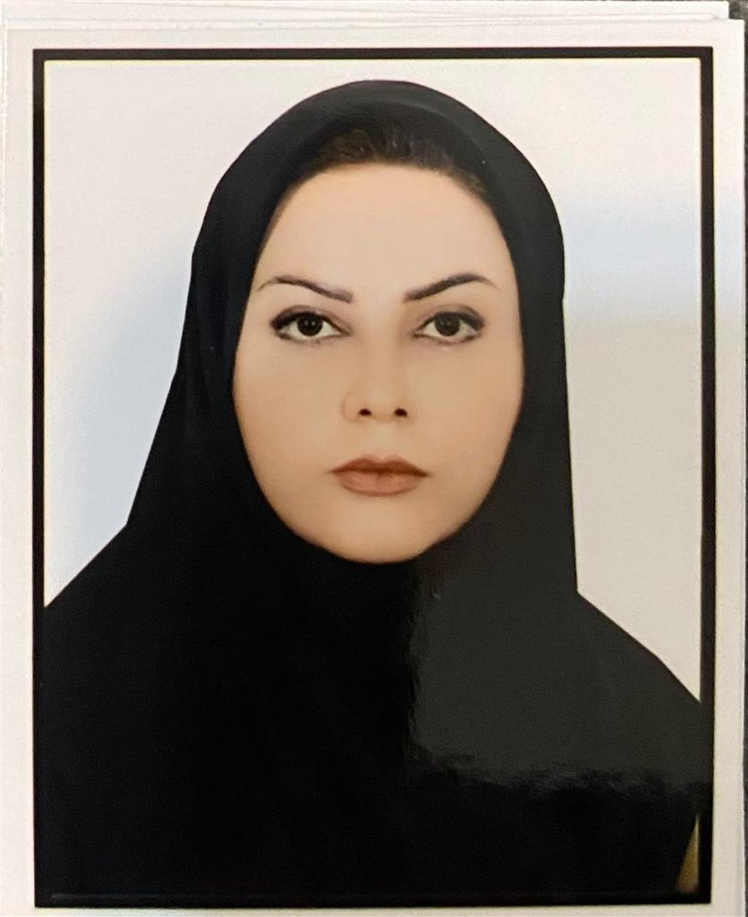

**خانم راحله جوانبختیان**

**سمت:مدیر گروه پرستاری بزرگسالان و سالمندان**

**آدرس دفتر:**

**مرتبه: استادیار**

**مدرک تحصیلی:**

**PH.D**

آدرس دفتر :رحمتیه،دانشگاه علوىم پزشکی شهرکرد ،دانشکده پرستاری و مامایی، طبقه سوم،اتاق 304

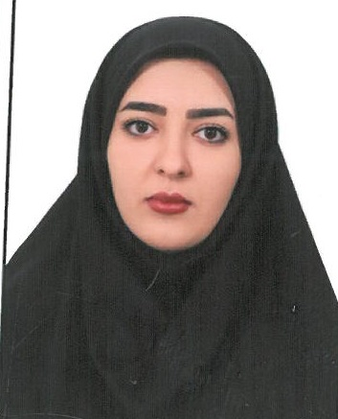

**خانم آرزو توکلی**

**سمت:کارشناس EDO**

**آدرس دفتر:**

**مرتبه:--------**

**مدرک تحصیلی:**

**کارشناس پرستاری**

آدرس دفتر :رحمتیه،دانشگاه علوىم پزشکی شهرکرد ،دانشکده پرستاری و مامایی، طبقه سوم،اتاق 303